5 Stars

Провести аудит контрастности страницы <https://www.epam.com/> при помощи изученных во время лекции tools (Firefox dev tool, Color contrast analyzer, siteimprove) и представить в документе домашней работы существующие проблемы с контрастностью (описание в свободной форме).

1. На видео баннере наблюдаются проблемы, на некоторых кадрах надписи практически не видно
2. Некоторые проблемы с отображением текста в блоках секции 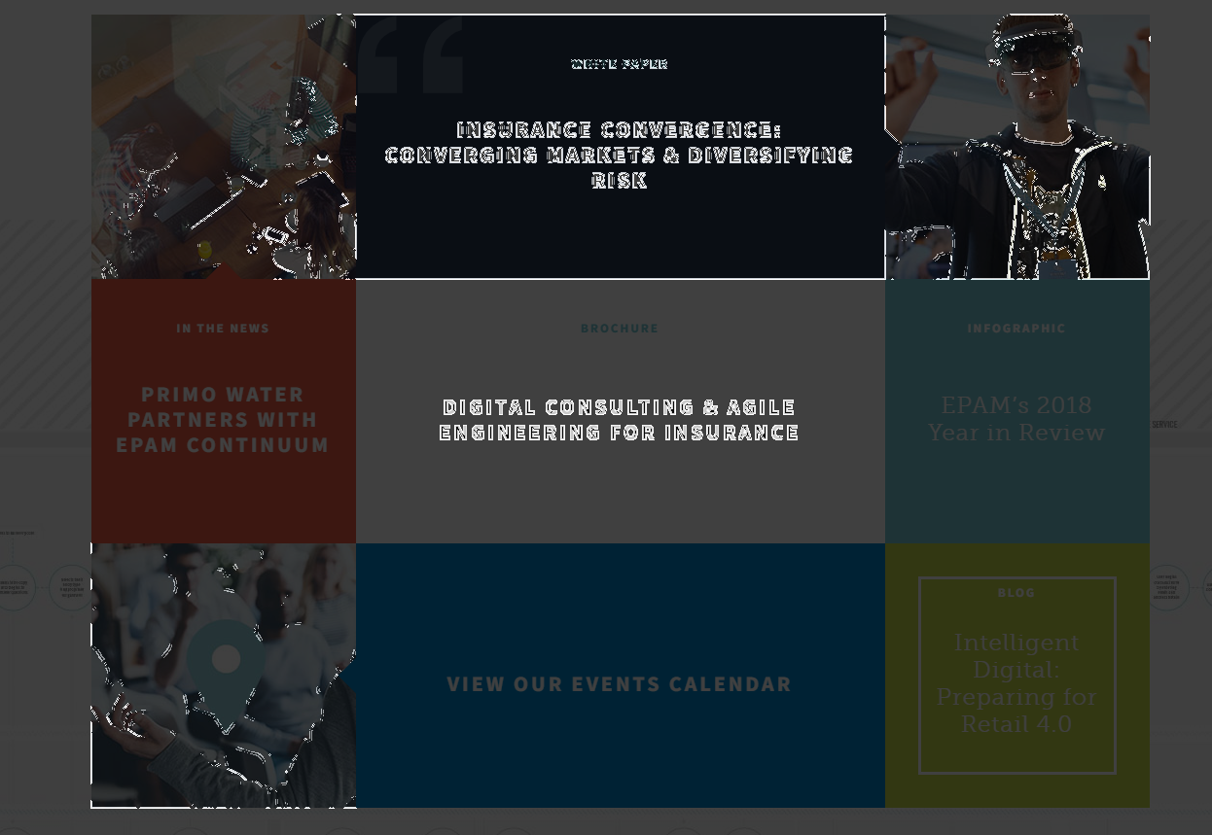
3. Плохое восприятие текста в секции статистики 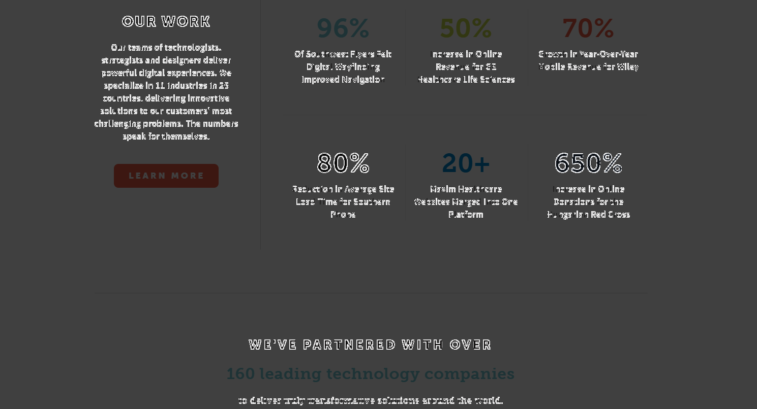
4. Плохое восприятие текста в футере и хэдере



Включить High Contrast Theme (Mode) с черным фоном в Windows (совет: проанализировать как минимум 2 разных темы). Описать в документе домашней работы, какие цветовые особенности вы наблюдаете (цвет текста, ссылок, кнопок, background, borders, images и любые другие замеченные вами нюансы). Как ведет себя transparent цвет, примененный к border. В документе домашней работы выпишите Success Criteria, которые относятся к критериям контрастности.

1. Некоторые секции при включении высокой контрастности могут испугать

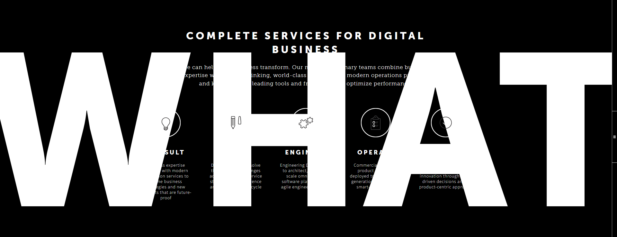



1. Картинки и видео при включении высокой контрастности не меняются 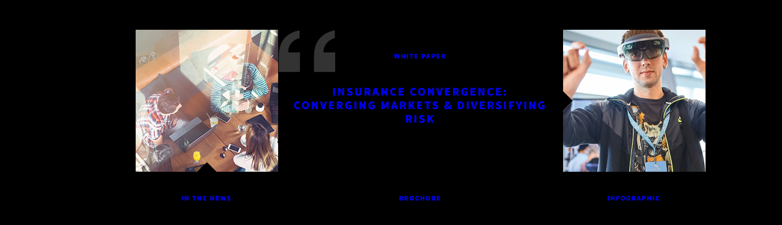
2. Кнопки визуально перестали иметь бэкграунд, не отображается ховер эффект



The color of the text and the color of the background are not in sufficient contrast to each other. The contrast ratio should be at least 4.5:1 for normal text and 3:1 for large text. Note: Contrasts are not relevant where content is hidden. But make sure that for hidden content, which becomes visible when receiving focus, the contrast ratio is sufficient. Insufficient contrast between text and its background can give problems for users with visual impairments and color blindness, but it can also affect a lot of other users, leading to important text potentially being overlooked. (совет из Siteimprove)